台北市立松山高中九十五學年度第一學期高一基礎物理第二次月考
單選題(第1~40題 每題2.5分)
1. 下列何者不是應用凹面鏡的裝置？ (A)耳鼻科的反射鏡 (B)汽車的車前燈 (C)探照燈 (D)山路彎道邊的反射鏡。
2. 關於華氏溫標與攝氏溫標的換算，下列哪一個圖是正確的？
(A)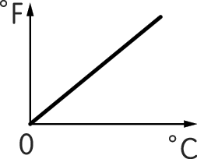 (B)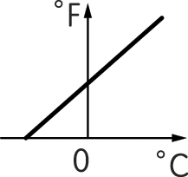 (C)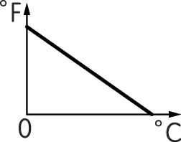 (D)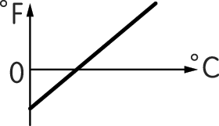 (E)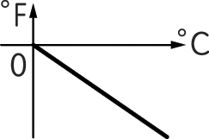
3. 絕熱容器中盛有 400 公克 100℃ 的沸水。若倒入 100 公克 0℃ 的冰，則此 500 公克的水最後的平衡溫度為多少℃？
(A)50 (B)64 (C)70 (D)84 (E)46。(冰的熔化熱為80卡∕公克)
4. 海洋研究船以聲納向海底發聲，經過t秒後接收到回聲，若海水中的聲速為v，則海底有多深？
(A)2vt (B)vt (C)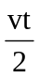 (D)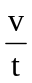 。
5. 一火車等速接近一山，距離山 630 公尺處鳴笛，3 秒後車上的人聽到回音，試求火車的速度為何？
(A)70 (B)80 (C)90 (D)140 公尺∕秒（聲速為340公尺∕秒）
6. 聲波遇到平面障礙物而完全反射時，若入射的波速為v₁、振幅為A₁，而反射波的波速為v₂、振幅為A₂，則下面的關係，何者正確？
(A)v₁＝v₂，A₁＞A₂ (B)v₁＞v₂，A₁＝A₂ (C)v₁＞v₂，A₁ ≥ A₂ (D)v₁＝v₂，A₁＝A₂ (E)v₁ ≥ v₂，A₁＝A₂。
7. 雷聲常隆隆不絕，是由於
(A)干涉 (B)繞射 (C)反射 (D)折射 (E)吸收。
8. 在氣溫 15℃ 時，設海水傳聲速率為 1360 公尺／秒，某人聲音波長為 1 公尺，則其聲音在海水中波長為何？
(A)1.5 (B)1.8 (C)2.4 (D)3.5 (E)4.0 公尺。
9. 某人站在一面大磚牆前 80 公尺，以木槌敲擊木塊，每當聽到磚牆反射的回聲時，立即再次敲擊，若第 1 次敲擊與第 21 次敲擊的時間間隔為 10.0 秒，則當時的聲速約為多少公尺∕秒？
(A) 160 (B) 180 (C) 320 (D) 340 (E) 360。
10. 鐘聲響起，離鐘較近處鐘聲較響，較遠處鐘聲較小。則在離鐘較遠處的鐘聲
(A)聲波的頻率較低 (B)聲波的速度較小 (C)聲波的波長較短 (D)聲波的振幅較小。
11. 游泳戲水是炎夏消暑的良方之一，但因無法準確判斷水深， 有時導致溺水事件。若站在戶外游泳池旁，估計池水的深度，總會覺得池水比實際深度淺。此一錯覺主要源自於下列哪一項原因﹖ (A)光在水中的色散現象 (B)池底的反射光在水面的折射現象 (C)目光在水面的反射現象 (D) 陽光在水面的反射現象。
12. 欲將 20 公克、0℃的冰塊變成 100℃的水蒸氣，需加熱多少卡？(冰的熔化熱 80 卡∕公克，水的汽化熱 539 卡∕公克)
(A) 26900 (B) 14380 (C) 6290 (D) 7190。
13. 有關聲音的敘述，下列何者錯誤？
(A)粗細相同的兩琴弦，弦長越短音調越高 (B)管樂器中，空氣柱越長則音調越低 (C)發音體的頻率增大時，聲速亦隨的增大 (D)超聲波的頻率高於一般聲音。
14. 一人與鏡子同高，身上衣服印有「基礎物理」字樣，朝鏡子內看去，則此人看到影像中自己衣服上之字是？

15. 下列有關空氣中聲波的敘述，何者正確？
(A)超聲波的波速超快 (B)頻率越高的聲波，聲音強度越強 (C)波峰與波谷之間的距離稱為波長 (D)振幅越大，聲音強度越強。
16. 月球表面受到隕石碰撞而爆炸時
(A)可產生劇烈聲響，並伴隨地表的振動 (B)可產生劇烈聲響，但地表不會振動 (C)沒有劇烈聲響，但有地表的振動 (D)沒有劇烈聲響，也沒有地表的振動。
17. 核子潛艇每隔10秒發出一個聲波脈衝，探測海底。若海水中聲速約1500公尺∕秒，偵測到的聲波（包含發射波與反射波）強度隨時間變化，如下圖所示，則潛艇距離海底約是多少公尺？
(A) 1500公尺 (B) 3000公尺 (C) 4500公尺 (D) 9000公尺 (E) 15000公尺
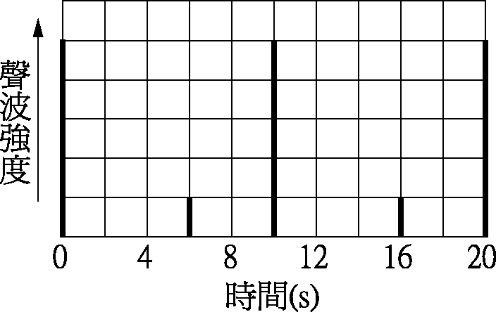
18. 在常溫中下列何者聲音的傳播速度最快？
(A)空氣中 (B)水中 (C)鋼鐵中 (D)氧中 (E)酒精中。
19. 下列敘述何者錯誤？
(A)使用壓力鍋乃因鍋內壓力增大、沸點上升，故較易煮熟食物 (B)耳溫槍利用熱輻射量體溫 (C)太陽就是經由對流方式把熱傳到地球的 (D)保溫杯內膽的玻璃面鍍銀是防止輻射散熱 (E)雙金屬片受熱時彎向膨脹係數較小的一邊。
20. 下列何者不屬於力學波？
(A)繩波 (B)聲波 (C)水波 (D)光波。
21. 已知月球上無大氣層，因此太空人在月球上所看到的天空將為 (A)藍色 (B)黑色 (C)透明白色 (D)五彩繽紛。
22. 一束可見光在空氣中由左向右通過一片實心平行玻璃板，則光線可能的軌跡為何？
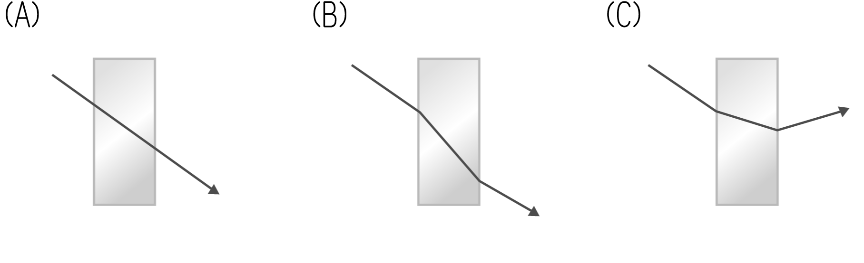 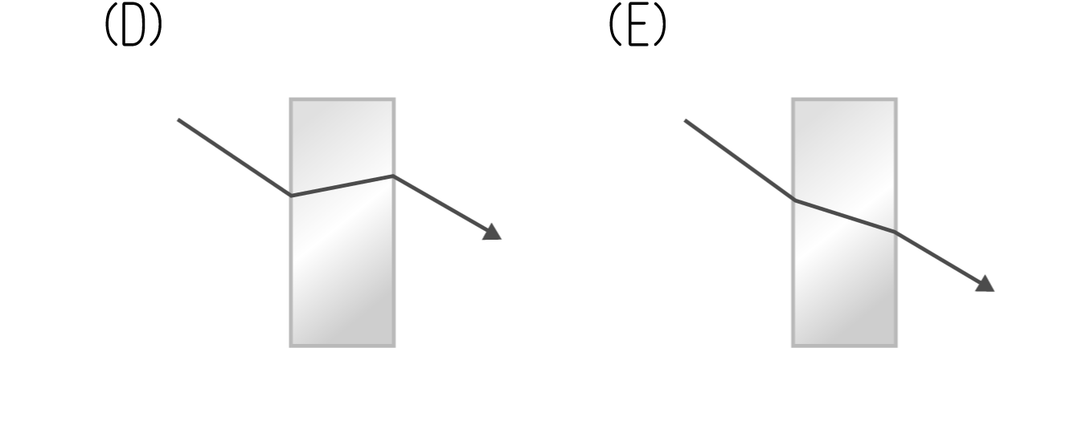
23. 下列有關透鏡的敘述，何者正確？
(A)一凹透鏡可產生正立放大虛像 (B)物體置於凸透鏡焦距內，可產生一正立放大的實像 (C)一凸透鏡不能產生正立縮小虛像 (D)近視眼鏡乃利用凸透鏡將物體放大，以便看清楚 。
24. 下列敘述何者正確？
(A)冬天以手觸金屬較觸棉花為冷，這是因為金屬溫度較低 (B)以手觸同為 60℃ 的鐵塊和木塊，則手上感覺一樣熱 (C)夏日白天海邊的風是由海洋吹向陸地 (D)將手置於電燈下會感到熱，這是由於熱的對流作用。
25. 人能聽到牆外的聲音，而不能看到牆外的燈光，因為
(A)光波是電磁波，碰到牆壁即被吸收，而聲波不是電磁波，故不為牆壁吸收 (B)聲波之能量大於光波，故有部分透過牆壁 (C)光波之波長小於聲波之波長 (D)光波是橫波，聲波是縱波 (E)聲波能以空氣為介質，而人生活於大氣中。
26. 甲：「粒子說」無法解釋干涉和繞射現象；乙：「粒子說」預測光在空中之速率要比在介質中快；丙：「波動說」是牛頓提出來的；丁：「粒子說」和「波動說」對於光的直進、反射和折射皆可解釋。對於光的「粒子說」和「波動說」上列之敘述有哪些是對的？
(A)乙、丙、丁 (B)甲、乙、丁 (C)甲、丁 (D)甲、乙。
27. 在電影院中看銀幕上的影像，是利用光的何種特性？ (A)漫射 (B)折射 (C)繞射 (D)散射。
28. 數位資訊以 0 和 1 兩種位元所組成的二進位數來儲存或傳送。一電腦所輸出的電壓訊號為 000010000100001… 的二進位週期性數列，其中 0 和 1 各表示一個位元，而輸出的電壓與時間的關係如圖所示。若該電腦以 9600 位元∕秒的速率將此訊息傳送至喇叭播放，則下列何者最接近喇叭所發出的聲音頻率？
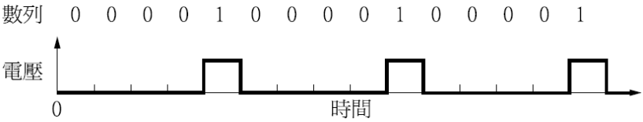
(A)9600 Hz (B)4900 Hz (C)1920 Hz (D)960 Hz (E)480 Hz。
29. 關於入射波與其反射波的頻率，何者正確？
(A)入射波的頻率越大，則其反射波的頻率越小 (B)入射波的頻率越小，則其反射波的頻率越大 (C)反射波的頻率與入射波的頻率大小無關 (D)反射波的頻率等於入射波的頻率。
30. 音調和響度與發音體振動有何關係？
(A)發音體振動越快，則響度越大，但音調卻不一定高 (B)發音體振動越快，則音調越高，但響度卻不一定大 (C)響度越大，音調即越低，發音體的振動亦越慢 (D)響度越大，音調即越高，發音體的振動亦越快。
31. 將正三角形的三稜鏡置於空氣中，其空氣進入稜鏡的折射率為，。設一入射光與入射面的法線成 45°角射入此稜鏡，如下圖所示，則射出稜鏡光線的方向對原入射方向的偏向角為
(A) 15° (B) 30° (C) 45° (D) 60° (E) 75°。
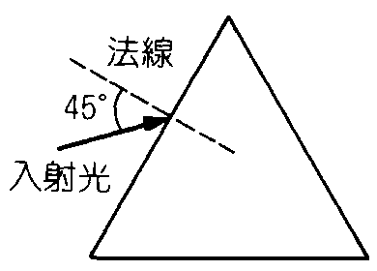
32. 下列有關琵琶樂器設計原理的敘述，哪一項敘述是正確的？
(A)彈奏長度相同，但粗細不同的弦，粗弦的音調較低 (B)彈奏長度相同，但張力不同的弦時，張力大者音調較低 (C)彈奏時按住不同的位置以改變弦長時，弦長較短者對應的音調也較低 (D)彈奏的力量越大時，彈出的音調也較低 (E)彈奏的力量越大時，彈出的聲速比較快。
33. 關於熱輻射，下列敘述何者錯誤？
(A)熱輻射是以電磁波形式吸收或放出能量的 (B)熱輻射不能在真空中傳遞 (C) 物體的溫度在絕對零度以上，不斷發出輻射能，同時也吸收輻射能 (D)對輻射能吸收良好的物體，也是發射輻射能良好的物體
34. A、B、C、D四音叉的振動週期分別為2×10^{－3}、5×10^{－3}、4×10^{－3}、3×10^{－3}，則發音最高者為
(A)A (B)B (C)C (D)D。
35. 黃色的香蕉在下列哪一種色光的照射下會呈現出黑色？ (A)紅光 (B)黃光 (C)綠光 (D)藍光
36. 下列敘述何者正確？
(A)音調較高的聲波，其速度較大 (B)聲音越傳越遠，振幅越小，頻率不變 (C)電話中能辨別他人的聲音，是由於有不同的音調 (D)響度的大小決定於振動的快慢。
37.一人身高180公分，站在平面鏡前150公分處，問鏡子最少長度是多少，人可以看到自己的全身像？
(A)30 (B)60 (C)90 (D)120公分。
38. 呈上題，若人眼高距地170公分，則鏡子的最頂端距地多少公分？
(A)145 (B)155 (C)165 (D)175公分。
39. 不屬於弦樂器，為下列何者？
(A)提琴 (B)鋼琴 (C)管風琴 (D)吉他 (E)胡琴。
40. 有二點光源，一為5燭光，另一為80燭光，兩者相距2米，則在兩點光源間何處置一紙屏，可使紙屏兩面的照度相同？ (A)距5燭光光源0.2 米處 (B)距5燭光光源0.4米處 (C)距5燭光光源0.6米處 (D)距5燭光光源0.8米處。
1.D 高一基礎物理解答
2.B
3.B
4.C
5.B
6.D
7.C
8.E
9.C
10.D
11.B
12.B
13.C
14.B
15.D
16.C
17.C
18.C
19.C
20.D
21.B
22.E
23.C
24.C
25.C
26.C
27.A
28.C
29.D
30.B
31.B
32.A
33.B
34.A
35.D
36.B
37.C
38.D 39.C 40.B

